Gâteau Breton
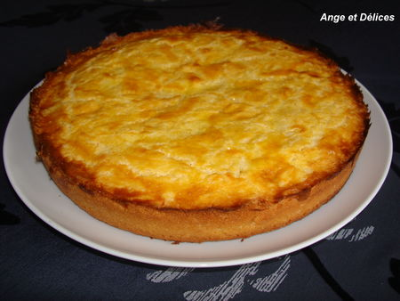
Ingrédients:
350g de farine, 1 œuf entier + 5 jaunes, 300g de sucre, 350g de beurre demi-sel (bien mou) ,1 cuil. à soupe d'eau de fleur d'oranger.
Pour dorer le gâteau: 1 jaune d'œuf, 1/2 cuil. à café de sucre et 1 cuil.à soupe de lait.
Préparation:
Préchauffer le four sur ther.5 à 6 ou 180°.
Versez la farine et le sucre dans un grand saladier et mélangez. Creusez un puits au centre et y mettre les œufs, le beurre coupé en dés et l'eau de fleur d'oranger. Travaillez cette pâte avec une cuillère en bois juste pour mélanger les ingrédients (surtout pas trop longtemps).
Utilisez un moule à manqué en silicone de 22 cm de diamètre. Étalez la pâte dans le moule et aplatissez avec la main. Dorez le dessus avec la préparation puis striez la surface de la pâte avec une fourchette.
Enfournez 45 minutes. Ange et Délices

